НАЦІОНАЛЬНИЙ ТЕХНІЧНИЙ УНІВЕРСИТЕТ УКРАЇНИ

“КИЇВСЬКИЙ ПОЛІТЕХНІЧНИЙ ІНСТИТУТ ім. ІГОРЯ СІКОРСЬКОГО”

КАФЕДРА АВТОМАТИЗОВАНИХ СИСТЕМ ОБРОБКИ ІНФОРМАЦІЇ І УПРАВЛІННЯ

Комп’ютерний практикум № 13

з дисципліни

“Моделювання систем”

Виконала:

студентка групи ІС-71

Алпаєва Ю.С

Перевірила:

асистент

Дифучин А. Ю.

1. Вибрати для дослідження одну з моделей, побудованих на попередніх лабораторних роботах. Вибрати одну з вихідних змінних моделі як відгук моделі та вибрати вхідні змінні моделі, які можуть впливати на відгук. Розробити метод, який забезпечує прогон моделі на заданому інтервалі часу з заданими значеннями факторів і повертає в результаті моделювання значення відгуку моделі.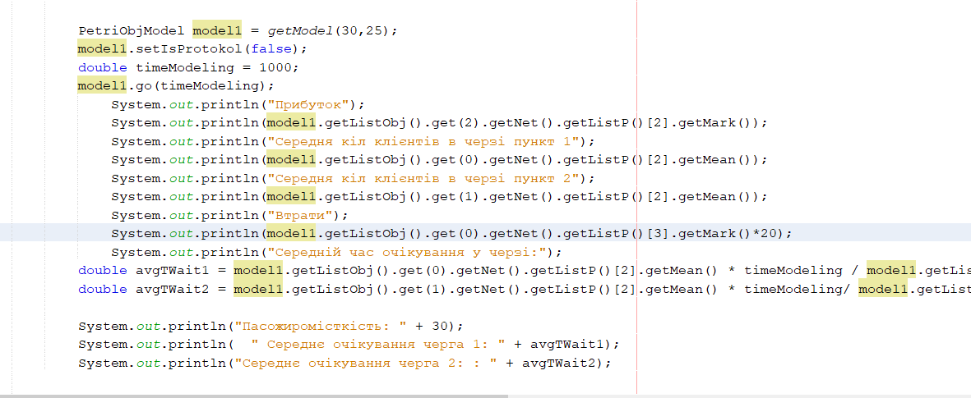

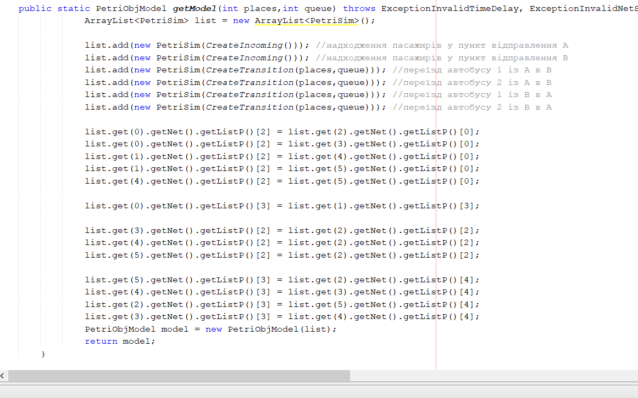

Нехай фактором буде пасажироміскість автобуса, та максимальна довжина черги

Відгуком буде середній час очікування в чергах

1. Виконати дослідження відгуку моделі в часі. Установити, чи знаходиться система в сталому режимі, та визначити час перехідного періоду. Якщо сталий режим не спостерігається, змінити параметри моделі так, щоб забезпечити сталий режим. **20 балів**.

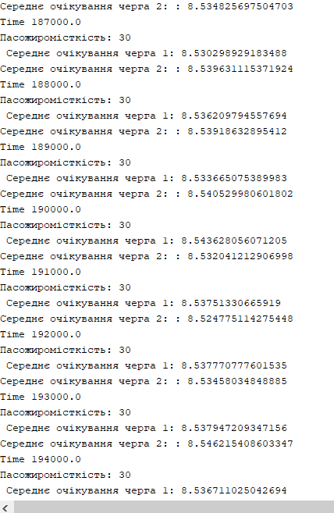

1. Дослідити вплив фактора на відгук моделі методами факторного експерименту. Застосувати регресійний аналіз впливу фактору.

Фактор - розмір черги.

|  |  |  |  |  |  |  |  |  |
| --- | --- | --- | --- | --- | --- | --- | --- | --- |
| 25 | 8.55 | 8.52 | 8.54 | 8.52 | 8.53 | 8.54 | 8.51 | 8.52 |
| 12 | 3.9 | 3.91 | 3.92 | 3.91 | 4 | 3..9 | 3.8 | 3.9 |

 .

$$\overline{y_{1}}=8.53$$

$${\overline{y}}_{2}=3.9$$

$$\overline{y}=6.21$$

$$S_{факт}=8*\sum_{j=1}^{2}{\overline{y_{i}}}-\overline{y}=85$$

$$=0.02$$

Визначимо факторну та залишкову дисперії



$$d_{факт}=85$$

$$d_{зал}=0.01$$

Критерій фішера  = 6169 , ступенів вільності $k_{1}=1$ та.



F = 8500

Отже як бачимо середні відрізняються суттєво і  отже фактор впливає на модель

1. Дослідити вплив фактора на відгук моделі методами факторного експерименту. Застосувати дисперсійний аналіз впливу фактору

|  |  |  |  |  |  |  |
| --- | --- | --- | --- | --- | --- | --- |
| $$2^{2}$$ | X0 | X1 | X2 | X1X2 | $$\overline{y}$$ |  |
| 1 | + | + | + | + | 6.765 | 0.00014 |
| 2 | + | - | + | - | 6.76 | 0.0001 |
| 3 | + | + | + | + | 6.7 | 0.0014 |
| 4 | + | - | + | - | 6.76 | 0.0013 |
| 5 | + | + | - | - | 4.9 | 0.0015 |
| 6 | + | - | - | + | 4.97 | 0.0014 |
| 7 | + | + | - | - | 5 | 0.028 |
| 8 | + | - | - | + | 4.98 | 0.004 |

Оцінка відтворюваності:

$D_{max}$ = 0.028

$D_{sum}$ = 0.0024

$G_{крит}$ = $0.48$ при *α*=0,05 кількості експериментів *8* і кількості ступенів вільності *m=7*.

значення критерію Кочрена:

$${D_{max}}/{D_{sum}}=0.085<0.48$$

Отже експеримент є відтворюваним.

Рівняння регресії:

Y = 5.85x0+0.125x1+0.92x2-2.5x3

Оцінимо значимість коефіцієнтів за критерієм Ст’юдента.

Критерій Ст’юдента $t_{кр}=2.06$

Спостережуване значення критерію Ст’юдента :

,

t0 = 5.85 $\sqrt{\frac{8*4}{0.35}}$* >2.06 - значущий

t1 = 0.125 $\sqrt{\frac{8*4}{0.35}}$* >2.06- значущий

t2 = 0.92 $\sqrt{\frac{8*4}{0.35}}$* >2.06- значущий

t3 = 2.53 $\sqrt{\frac{8*4}{0.35}}$* >2.06- значущий

Як бачимо фактори пасажироміскість і обмеження на чергу мають значущий вплив на нашу систему, отже ми не можемо відкинути ніякий з рівняння регрессії.